**ANEXO N° 01**

**SOLICITUD DE INSCRIPCIÓN**

**CONCURSO INTERNO DE ASCENSO, CAMBIO DE GRUPO OCUPACIONAL Y LINEA DE CARRERA PRESUPUESTADAS DE PROFESIONALES, TÉCNICOS Y AUXILIARES ASISTENCIALES Y ADMINISTRATIVOS DEL HOSPITAL NACIONAL SERGIO E. BERNALES – PERIODO 2023**

**Señores Presidente de la Comisión del Concurso Interno de Ascenso, Cambio de grupo ocupacional y Cambio de Línea de Carrera**

Yo …………………………………………………………………….…………………………………………….., identificado (a) con D.N.I. Nº…………………………….., Domiciliado/a en: ……………………………………………………………………. …...……………………………………, Distrito: ………………………………… Provincia: ……….….…………………………….. Departamento: ……………..……………………………, ocupando el puesto/cargo de ……………………………………………………………………………….., Nivel/ Categoría Remunerativa ………………., del (Oficina/Departamento ………………………………………………………………………………………, del Hospital Nacional Sergio Bernales

Cargo al que postula: ………………….………………………………………………………………………………………………..

Nivel/ Categoría Remunerativa: ……………………… (sólo llenar personal nombrado), del (Oficina/Departamento ………………………………………………………………………………………, del Hospital Nacional Sergio Bernales

Acudo a Ud., para solicitar se me considere como postulante en el Concurso Interno de Ascenso, Cambio de Grupo ocupacional y Línea de Carrera, en el proceso siguiente:

( ) ASCENSO ( ) CAMBIO DE GRUPO OCUPACIONAL ( ) CAMBIO DE LINEA DE CARRERA

En ese sentido, adjunto copia simple de mi D.N.I., los Anexos 02, 03, 04 y 05 con folios …………… para la evaluación correspondiente.

Por lo tanto, manifiesto mi voluntad de someterme a los criterios, procedimientos, evaluaciones y requisitos establecidos en las bases del concurso, asimismo, he actualizado mi legajo personal con los documentos correspondientes para mi evaluación curricular en el plazo establecido según cronograma.

………………………………………………

Firma del postulante

D.N.I. N°: …………………………….…..

Fecha: ………………………………….…

Celular: ………………………………..…

Correo Electrónico: ……………………………………………………..…….

**ANEXO 02**

**CONCURSO INTERNO DE ASCENSO, CAMBIO DE GRUPO OCUPACIONAL Y LINEA DE CARRERA PRESUPUESTADAS DE PROFESIONALES, TÉCNICOS Y AUXILIARES ASISTENCIALES Y ADMINISTRATIVOS DEL HOSPITAL NACIONAL SERGIO E. BERNALES**



**ANEXO Nº 03**

**DECLARACIÓN JURADA DE AUSENCIA DE NEPOTISMO**

**Señores**

**Comisión del Concurso Interno de Ascenso, Cambio de grupo ocupacional y Línea de Carrera del Hospital Nacional Sergio Bernales**

Por el presente Yo, ……………………………………………………………………………………………………………., identificado(a) con D.N.I. / Carnet de Extranjería Nº …………………………………………………., domiciliado(a) en ……………………………………………………………………………………………………………….…..,

Distrito …………………………………, Provincia de …………………………, Departamento ………………………,

en virtud a lo dispuesto en el decreto Supremo N° 034-2005-PCM; **DECLARO BAJO JURAMENTO** que:

|  |  |
| --- | --- |
| **SI** | **NO** |
|  |  |

Cuento con parientes hasta el cuarto grado de consanguinidad y segundo de afinidad y por razón de matrimonio que a la fecha se encuentran prestando servicios en el Sector Salud.

De marcar la opción SI (*) consignar la información en el siguiente cuadro:

(*) Parientes que trabajan en el HOSPITAL NACIONAL SERGIO E. BERNALES:

|  |  |  |  |
| --- | --- | --- | --- |
| **NOMBRES Y APELLIDOS** | **CARGO** | **GRADO DE PARENTESCO** | **ÓRGANO O UNIDAD ORGÁNICA EN DONDE PRESTA SERVICIOS** |
|  |  |  |  |
|  |  |  |  |
|  |  |  |  |
|  |  |  |  |
|  |  |  |  |
|  |  |  |  |
|  |  |  |  |

**Formulo la presente declaración en virtud del principio de presunción de veracidad previsto en los artículos IV numeral 1.7 y 42º de la Ley Nª 27444 – Ley del Procedimiento Administrativo General, sujetándome a las acciones legales y/o penales que correspondan de acuerdo con la legislación nacional vigente y en aplicación del principio de veracidad establecido en los artículos 49° y 51° del Decreto Supremo Nº 004-2019-JUS – Texto Único Ordenado de la Ley del Procedimiento Administrativo General.**

**Comas, ……………….. de diciembre de 2023**

**Firma :** _______________________________

**Nombres y Apellidos : …………………………………………………………**

**D.N.I. Nº : …………………………………………………………**

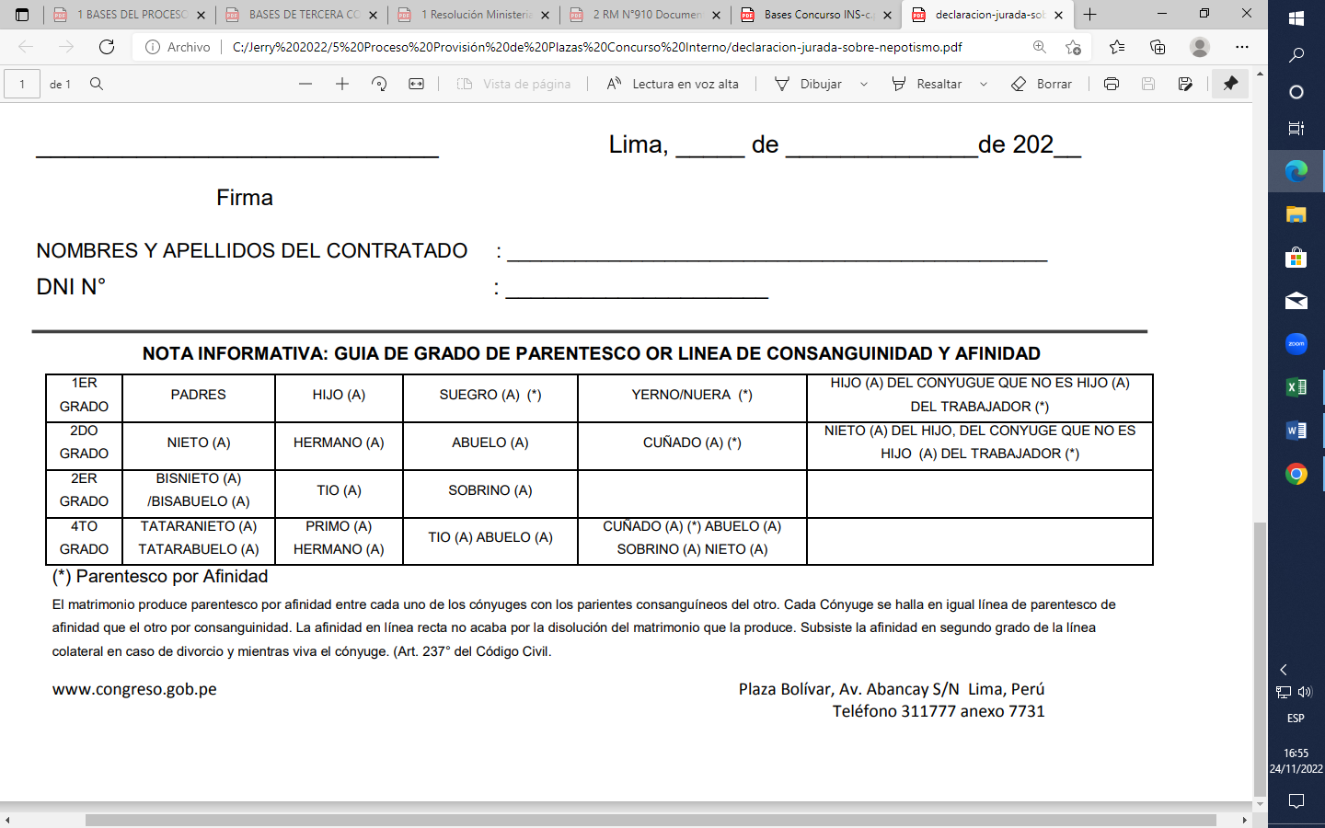

**ANEXO Nº 04**

**DECLARACIÓN JURADA DE NO TENER INHABILITACIÓN ADMINISTRATIVA NI JUDICIAL VIGENTE PARA PRESTAR SERVICIOS AL ESTADO**

**(Decreto Legislativo Nª 1367, que amplía los alcances de los D. Legs. Nº 1243 y 1295)**

El que suscribe ………………………………………………………………………………………………………………….., identificado (a) con D.N.I. Nº ……………………………………….., Domiciliado (a) en ………………………………………………………………………………………………………., distrito ……………………………..….

……………………..………, Provincia ………………………………...., Departamento ………………………………………….

**DECLARO BAJO JURAMENTO**

1. Haber recibido un ejemplar del Decreto Legislativo Nº 1367 que amplía los alcances de los Decretos Legislativos Nº 1243 y 1295.
2. No tener inhabilitación administrativa vigente para prestar servicios al Estado, conforme al Registro Nacional de Sanciones contra Servidores Civiles - RNSSC.
3. No tener inhabilitación judicial vigente para laborar en el Estado.
4. No tener impedimento para ser Trabajador(a), expresamente previstos por las disposiciones legales y reglamentarias sobre la materia.
5. No tener inhabilitación o sanción del colegio profesional, de ser el caso.
6. Estar en ejercicio y en pleno goce de mis derechos civiles y laborales.
7. No contar con sentencia condenatoria consentida y/o ejecutoriada por alguno de los delitos previstos en los artículos 296, 296-A primer, segundo y cuarto párrafo; 296-B, 297, 382, 383, 384, 387, 388, 389, 393, 393-A, 394, 395,396, 397, 397-A, 398, 399, 400 y 401 del Código Penal, así como el artículo 4-A del Decreto Ley Nº 25475 y los delitos previstos en los artículos 1, 2 y 3 del Decreto Legislativo Nº 1106, o sanción administrativa que acarrea inhabilitación, inscritas en el Registro Nacional de Sanciones contra Servidores Civiles.

En ese sentido, de encontrarme en algunos de los supuestos de impedimento previstos en el presente documento, acepto la nulidad del contrato a que hubiera lugar, sin perjuicio de las acciones que correspondan.

Comas, ………… de diciembre de 2023

**Firma :** _______________________________

**Nombres y Apellidos : …………………………………………………………**

**D.N.I. Nº : …………………………………………………………**

**ANEXO Nº 05**

**DECLARACIÓN JURADA DE NO ENCONTRARME EN EL REGISTRO DE DEUDORES ALIMENTARIOS MOROSOS - REDAM**

El que suscribe ………………………………………………………………………………………………………………….., identificado (a) con D.N.I. Nº ……………………………………….., estado civil ……………………………………, Domiciliado (a) en ………………………………………………………………………………………………………., distrito ……………………………………..…., Provincia ………………………………...., Departamento ………………………………

**DECLARO BAJO JURAMENTO**

No tener deudas por concepto de alimentos, ya sea por obligaciones alimentarias establecidas en sentencias o ejecutorias, o acuerdo conciliatorio con calidad de cosa juzgada, así como tampoco mantener adeudos por pensiones alimentarias devengadas en un proceso cautelar o en un proceso de ejecución de acuerdos conciliatorios extrajudiciales sobre alimentos, que hayan ameritado la inscripción del suscrito en el Registro de Deudores Alimentarios creado por la Ley Nº 28970.

En caso de resultar falsa la información que proporciono, me someto a las disposiciones sobre el delito de falsa declaración en Procesos Administrativos, Artículo 411º del Código Penal y Delito contra la Fe Pública, Título XIX del Código Penal, acorde al artículo 33 del TUO de la Ley Nº 27444 Ley del procedimiento Administrativo General, aprobado con Decreto Supremo Nº 006-2017-JUS.

Comas, ………… de diciembre de 2023

**Firma :** _______________________________

**Nombres y Apellidos : …………………………………………………………**

**D.N.I. Nº : …………………………………………………………**